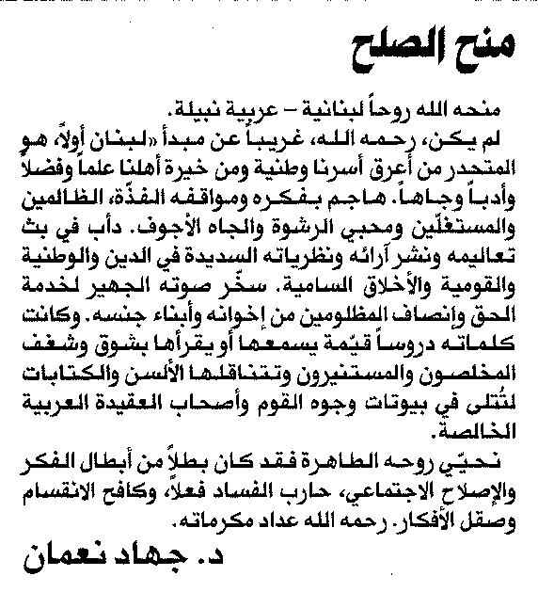

المستقبل ـ 17/10/2014

